KLASA VIII

04.06.2020r.
Temat: WPŁYW CZŁOWIEKA NA RÓŻNORODNOŚĆ BIOLOGICZNĄ.

1. Przeczytaj uważnie temat z podręcznika strony 143-151.
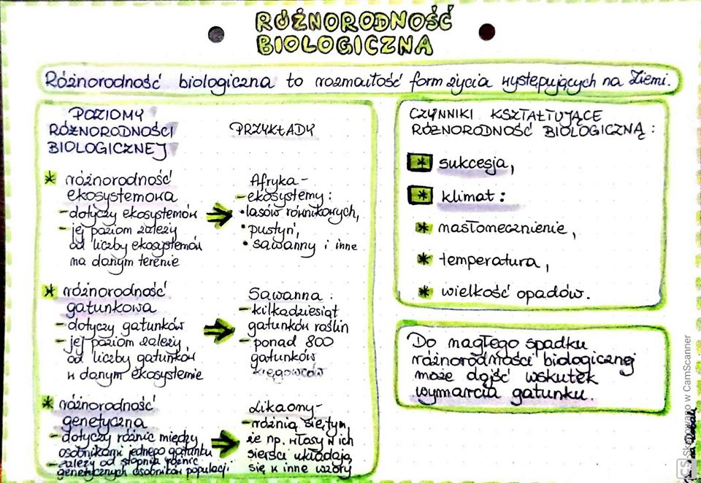
2. Jeśli masz czas i ochotę to zachęcam do obejrzenia filmów:
https://www.youtube.com/watch?v=RRWceF8pecs&feature=youtu.be&fbclid=IwAR2m_Z_qocF7X1WgeoQfmIxZyaXR9OUfs8Ocd4rnz5RyHR8nsHJ1i3PLwNg
https://www.youtube.com/watch?v=XRk1nTMsu50&feature=youtu.be&fbclid=IwAR0OJOHGCg9uLVm3oykqF6sOt3W5_FRk3B6ip_9RAS-MNdwwktH0UGLZtF4

3. ZADANIE NA OCENĘ!!!
Na podstawie tematu lekcji wykonaj plakat, kolaż, mapę myśli lub inną dowolną pracę związaną z omawianym tematem. Czas wykonania pracy do 09 czerwca

